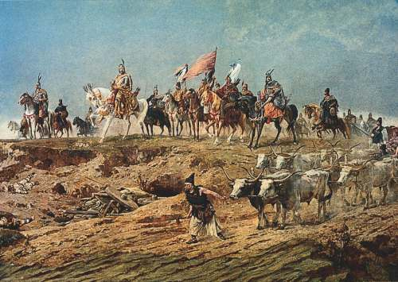**Kráľovstvo svätého Štefana**

**Starí Maďari** – iný názov .......................

* pochádzajú z ......................... stepí
* kočovný kmeň, dobrí ...............................
* 9. storočie – príchod do ......................................... kotliny pod vedením .......................
* zakladateľ dynastie ....................................
* rok ........... – porážka pri rieke .................. od nemeckých vojsk – prestali útočiť na západ a začali vytvárať jednotný štát
* 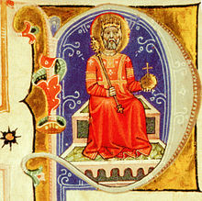**1. vládca** - ................................ – zjednotil maďarské kmene a začal budovať uhorský štát
* 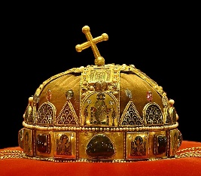sídlo: ............................................
* po jeho smrti – syn ....................................
* je označovaný aj ako ...............................................
* rok ................. – stal sa **1. uhorským kráľom**
* **Slovensko = definitívna súčasť Uhorska**
* územie rozdelil na ..................... (kráľovské ................................) – spravovali ich .........................
* centrami sa stali hradiská z obdobia Veľkej Moravy (Nitra, Bratislava, Novohrad...)
* 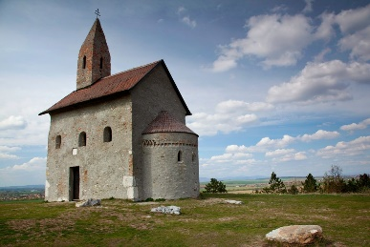podpora šírenia kresťanstva – zakladal kláštory, biskupstvá (centrum .......................................................................................)
* stavba kamenných farských kostolov (obr. - ..........................)
* cirkev bola financovaná aj obyvateľstvom – zaviedol tzv. ...................................
* 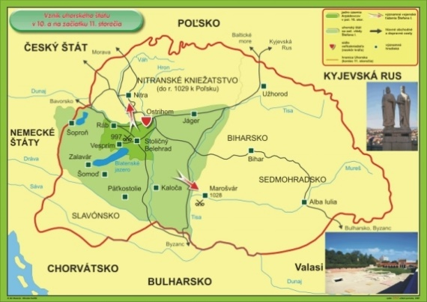po smrti bol vyhlásený za svätého